Министерство науки и высшего образования Российской

Федерации

Пензенский государственный университет

      Кафедра «Вычислительная техника»

ОТЧЁТ

По лабораторной работе №10

По дисциплине: «Информационные технологии в

профессиональной деятельности»

По теме «GitHub. Совместная работа»

                                                                  Выполнила:

Студентка группы 23ВА1

Быченкова Анна

Приняли:

Юрова О.В.

Митрохина Н.Ю.

Пенза 2024

Цель работы: научиться работать с веб-сервисом для хостинга проектов и их совместной разработки GitHub. Создать свой публичный репозиторий.

Ход работы:

# Регистрация всех членов команды

Быченкова А.П.

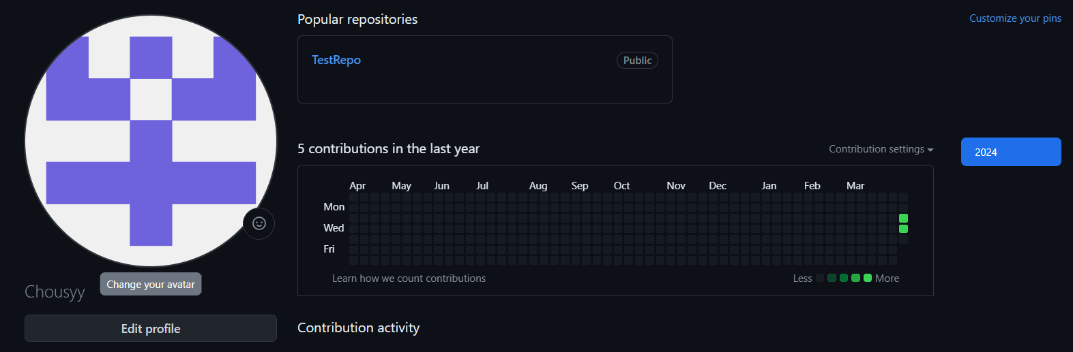

Манцерова П.Е.

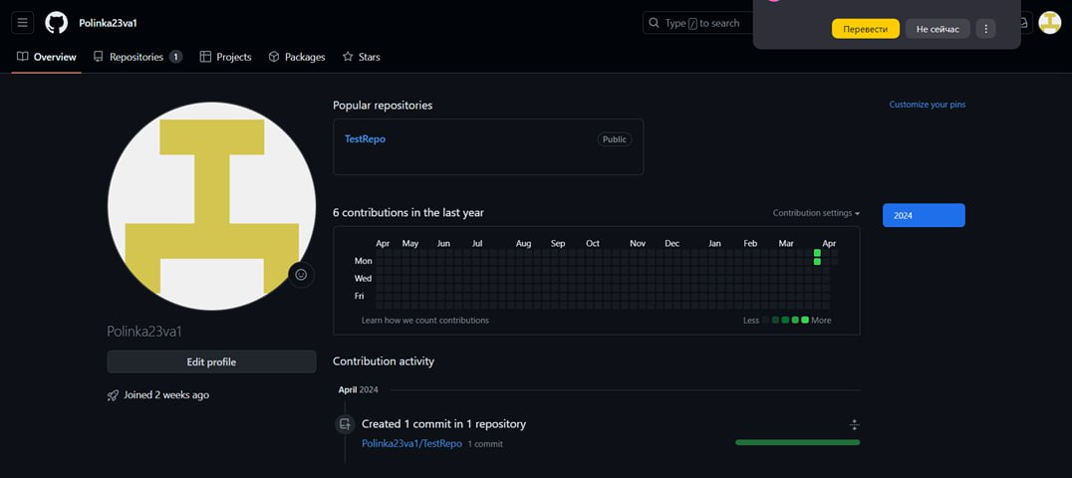

# Распределение ролей на проекте

* Студент №1 (администратор) – Быченкова А.П.
* Студент №2 – Манцерова П.Е.

# Создание совместного репозитория

выполняет студент №1

Создайте в своей учетной записи новый публичный репозиторий FinalWork.

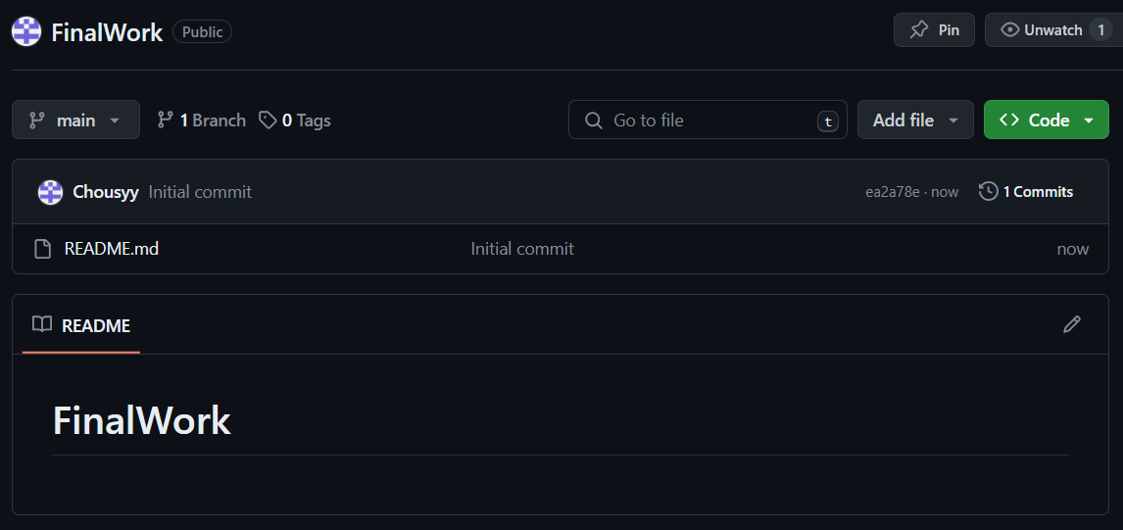

Добавьте к этому репозиторию соавторов (профили студентов вашей бригады).

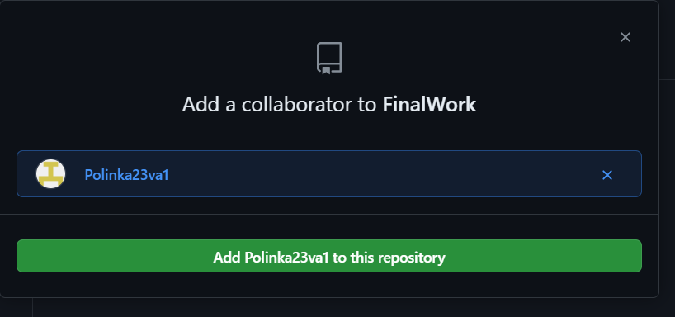

# Выполнение задания

Этап 1 (подготовительный)

Выполняет студент №1:

- создайте локальный репозиторий и инициализируйте его;

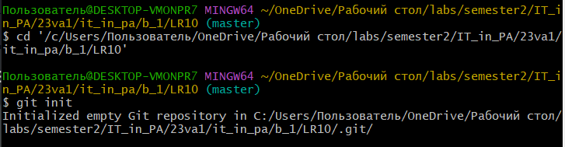

- свяжите созданный репозиторий с удаленным (FinalWork);

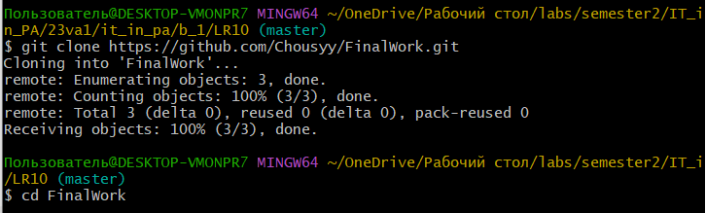

- убедитесь в том, что привязка прошла успешно, выполнив соответствующую команду;

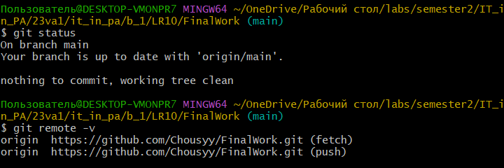

- извлеките и загрузите в локальный репозиторий содержимое из удаленного репозитория;

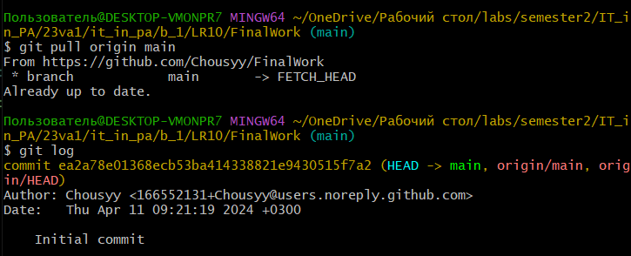

- создайте в своем локальном репозитории новый файл .docx, содержащий отчет по данной лабораторной работе;



- зафиксируйте изменения, выполнив соответствующие команды;

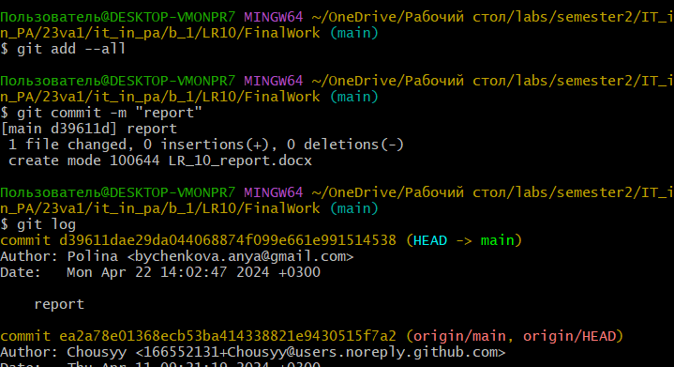

- добавьте в локальный репозиторий файлы проекта по дисциплине «Программирование» за первый семестр.

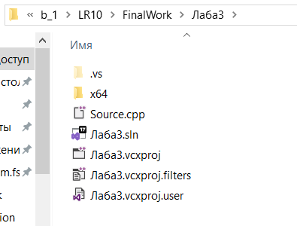

- зафиксируйте изменения, выполнив соответствующие команды;

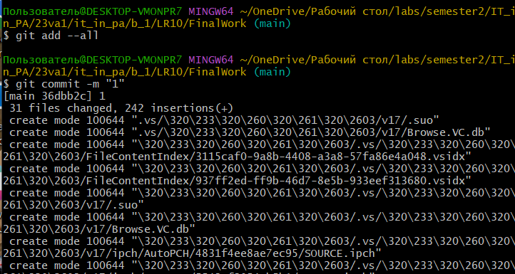

- отправьте зафиксированные изменения в удаленный репозиторий в главную ветку.

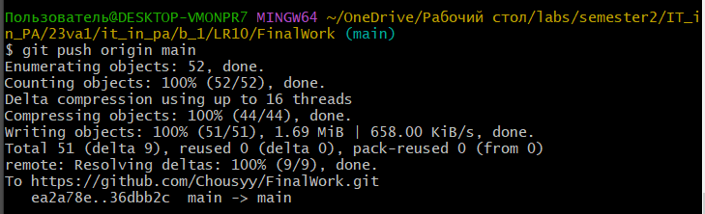

Этап 2 (основной)

Для студента №1:

- создайте в своем локальном репозитории новую ветку (имя ветки должно содержать вашу фамилию, например «Ivanov») и перейдите в эту ветку;

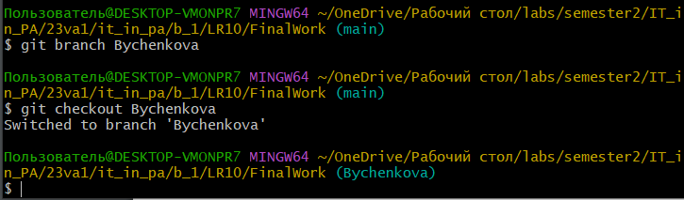

- выполните индивидуальное задание:

в коде проекта измените имена переменной (например: была переменная int a, стала int a1);

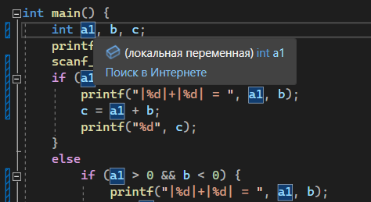

зафиксируйте изменения, выполнив соответствующие команды;

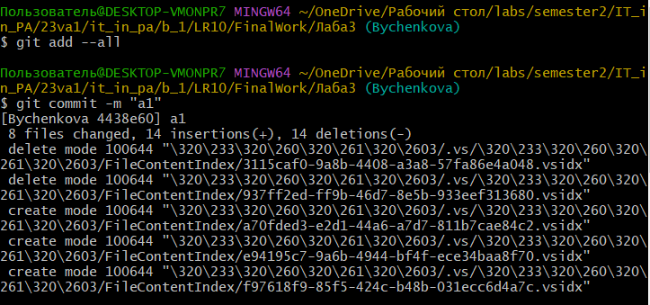

создайте в своей ветке файл 1.docx, в котором опишите ваши действия, добавив соответствующие скрины, в том числе скрины из консоли git.



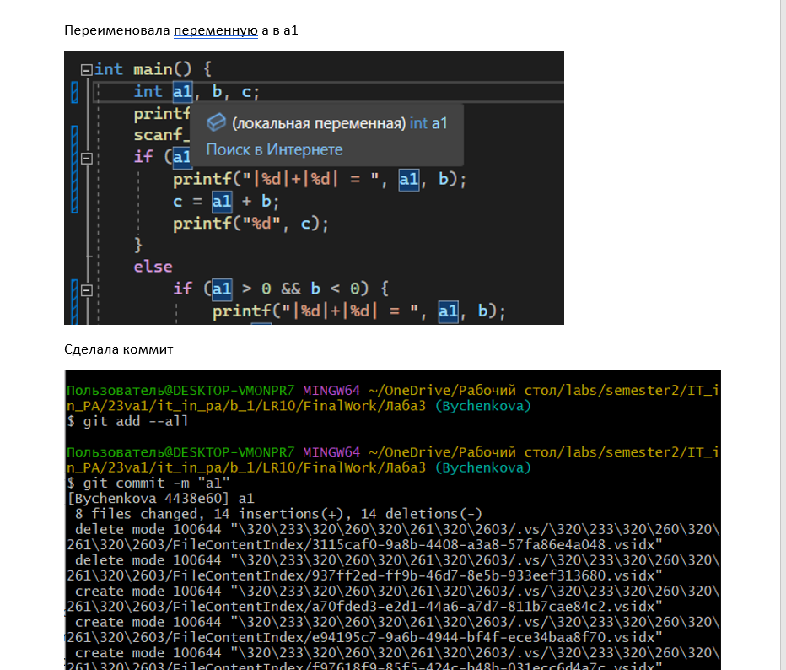

зафиксируйте добавление файла;

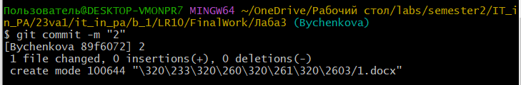

- отправьте зафиксированные изменения в удаленный репозиторий в вашу ветку (в параметре команды укажите имя вашей ветки, на GitHub она создастся автоматически, это действие нужно для сохранности данных);

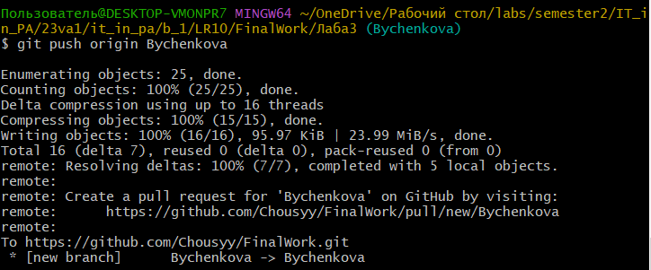

- после того как ваши изменения будут просмотрены координатором проекта (студентом №1), выполняется слияние с веткой master.

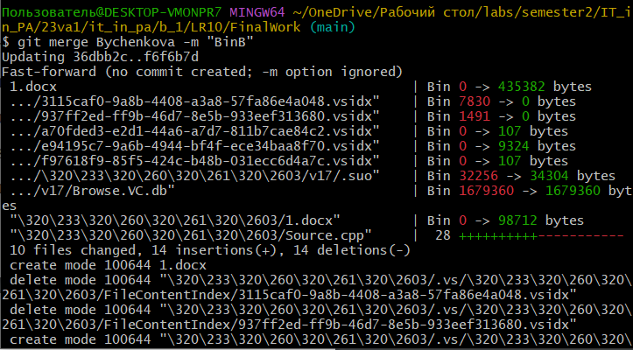

Для студента №2, 3:

зайдите на свою почту, которую указывали при регистрации профиля на GitHub, и подтвердите свое участие в совместной работе;

создайте свой локальный репозиторий, склонировав себе общийрепозиторий FinalWork;

создайте новую ветку в локальном репозитории (имя ветки должно содержать вашу фамилию, например «Petrov») и перейдите в эту ветку;

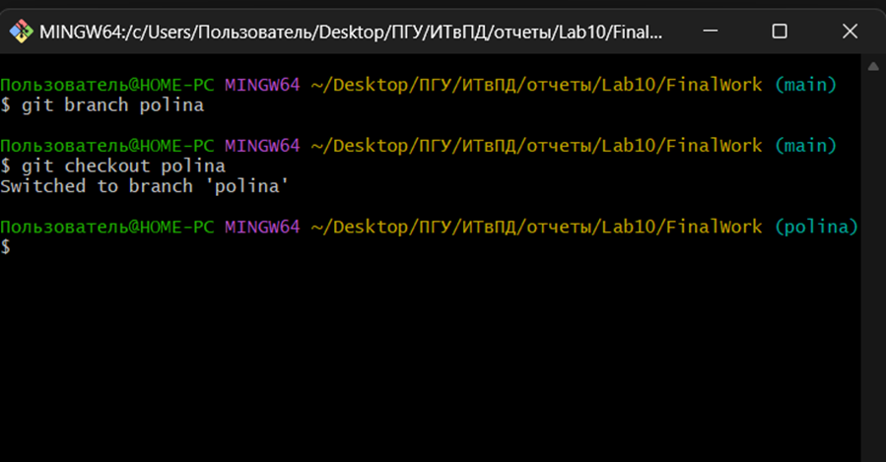

выполните индивидуальное задание:

в код проекта внесите изменения:

студент №2:

измените объявление всех используемых переменных так, чтобы каждая переменная объявлялась с новой строки;

добавьте хотя бы один комментарий, поясняющий назначение переменных.

зафиксируйте каждое изменение, выполнив соответствующие команды;

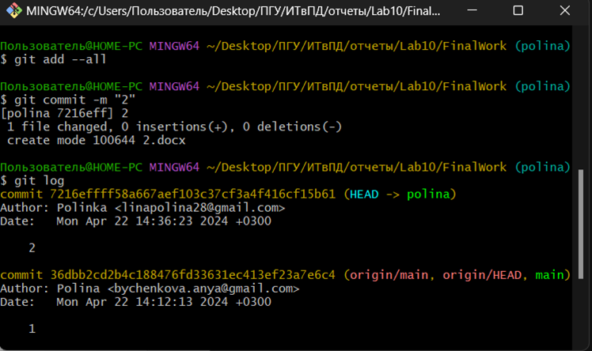

создайте в своей ветке файл 2.docx для студента №2 (для студента №3 – 3.docx), в котором опишите ваши действия, добавив соответствующие скрины, в том числе скрины из консоли git.

зафиксируйте добавление файла;

отправьте зафиксированные изменения в удаленный репозиторий в вашу ветку (в параметре команды укажите имя вашей ветки, на GitHub она создастся автоматически, это действие нужно для сохранности данных);

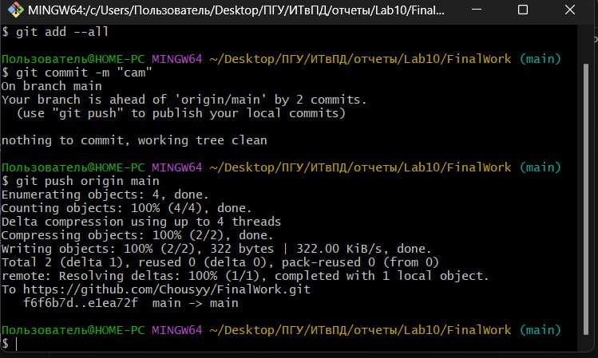

после того как ваши изменения будут просмотрены координатором проекта (студентом №1), выполняется слияние с веткой master. **Внимание!!!** Перед тем, как выполнить слияние, необходимо скопировать с GitHub из ветки master в свой локальный репозитероий (в ветку master) все произведенные изменения (если таковые есть). Затем, также в локальном репозитории, выполнить слияние своей ветки с веткой master. Только после этого отправить изменения в GitHub на ветку master.

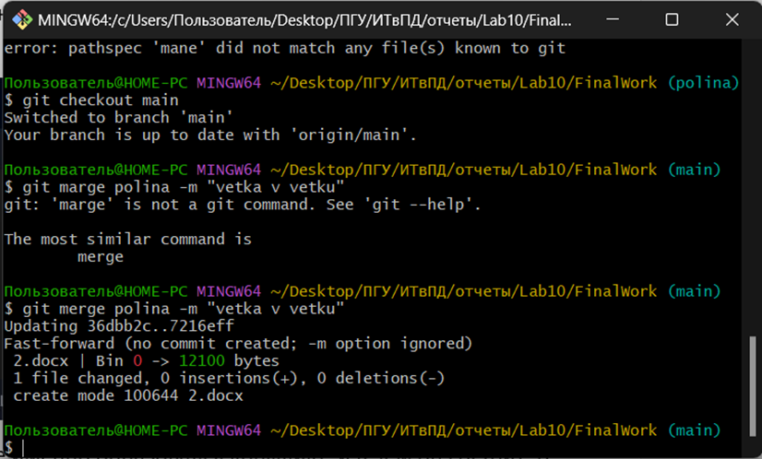

Этап 3 (заключительный)

Выполняет студент №1:

- получите все добавленные изменения в свой локальный репозиторий;

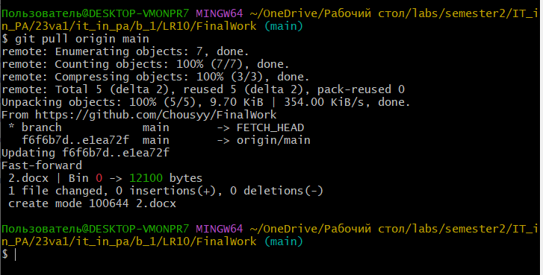

- оформите отчет (добавьте в него описание ваших действий и действий студентов вашей бригады, используя информацию из их файлов);

- зафиксируйте изменения;

- добавьте ссылку на ваш совместный репозиторий в конце отчета;

- зафиксируйте изменения;

- отправьте зафиксированные изменения в удаленный репозиторий в главную ветку.

Вывод: научились работать с веб-сервисом для хостинга проектов и их совместной разработки GitHub. Создали свой публичный репозиторий.